ФОРМИРОВАНИЕ ТОЛЕРАНТНЫХ КАЧЕСТВ ЛИЧНОСТИ МЛАДШИХ ШКОЛЬНИКОВ ЧЕРЕЗ ПРОЕКТНО-ИССЛЕДОВАТЕЛЬСКУЮ ДЕЯТЕЛЬНОСТЬ СОЦИАЛЬНО-ЭКОНОМИЧЕСКОЙ НАПРАВЛЕННОСТИ

С. О. Сироткина,
МОУ «Луховский лицей» (г.о. Саранск)

В современном мире все более настойчиво мы говорим о глобальных проблемах современности, трактуя это определение как совокупность социоприродных проблем, от решения которых зависит социальный прогресс человечества и сохранение цивилизации; о том, что в последнее время круг глобальных проблем, требующих своего решения, стремительно расширяется. Сегодня в одном ряду с проблемой радиоактивного загрязнения окружающей среды, глобального потепления, терроризма, возможного голода, способных затронуть интересы не только отдельных людей, но и судьбу всего человечества, оказалась проблема интолерантной личности, которая в силу присущей ей агрессивности и жестокости обособилась и лишилась возможности полноценно жить и работать в непрерывно меняющемся, неспокойном современном мире.
Всё это убеждает нас в необходимости осуществления поиска эффективных средств, методов, механизмов и форм воспитания подрастающего поколения в аспекте культуры мира, ненасилия и толерантности. На наш взгляд, начинать работу в этом направлении целесообразно в стенах общеобразовательного учреждения уже в рамках начальной школы, поскольку именно в этот период осознаются, закрепляются и воспроизводятся заложенные в дошкольном возрасте основы мировоззрения.
Уже далеко не первый год педагогический коллектив МОУ «Луховский лицей» работает в условиях поликультурной образовательной среды. Здесь обучаются дети разных национальностей (русские, эрзяне, мокшане, узбеки, армяне, таджики, татары, азербайджанцы, чуваши) от 6 до 17 лет. В такой ситуации очень важно понимать, что общение ребенка в подобной среде с каждой из культур составляет с одной стороны, его уникальность и индивидуальность, а с другой – поликультурную направленность его личности, ее толерантность. Поэтому в условиях организации учебно-воспитательного процесса каждый из педагогов ставит перед собой цель: вовремя сформировать и направить в нужное русло совокупность устойчивых мотивов, ориентирующих деятельность личности ребенка как культурно-образованного человека, обладающего гуманистическим мировоззрением и умением жить в мире и согласии с носителями различных культур. Общешкольные мероприятия, в том числе этнокультурной направленности, продуманные беседы, интерактивные занятия, тренинги позволяют администрации, педагогам, родителям, учащимся и другим участникам процесса эффективно и максимально продуктивно достичь поставленной цели.
При формировании первых классов в прошлом и текущем учебном году педагогический коллектив начальной ступени обучения МОУ «Луховский лицей» столкнулся с проблемой полинациональности детского коллектива не на уровне лицея, а на уровне отдельно взятых классов. В такой ситуации педагогам как учителям начальных классов, с одной стороны, и классным руководителям – с другой, предстоит не просто построить учебно-воспитательный процесс, стоящий на том, что каждая личность класса неповторима, а выполнить поставленную задачу на фоне тщательной педагогической диагностики с целью определения наиболее оптимальных методов и форм работы по формированию толерантного сознания личности маленького школьника.
С целью реализации данной задачи необходимо определить для себя фронт работ, направленный на изучение, осознание и принятие основных теоретических, психолого-педагогических и методических основ и положений практической деятельности по формированию качеств личности толерантного школьника. Последовательность подобных мероприятий можно обозначить следующим образом: определить для себя содержание понятия «толерантность» в социально-педагогическом аспекте; выявить оптимальные методы и формы по формированию толерантного сознания личности младшего школьника; организовать целенаправленную работу в данном направлении с учётом особенностей своего детского коллектива; провести диагностику и рефлексию проделанной работы.
Остановимся подробно на каждом из перечисленном этапов.
Этимологический анализ слова «толерантность» в целях установления источника возникновения его современного значения показывает, что восходит оно к латинскому «tolerantia» с дословной трактовкой «терпение», «выносливость», «терпимость» и связано с многозначным глаголом «tolerare», имеющим то же значение, что и в современном английском языке – «переносить», «выдерживать», «терпеть».
Семантический анализ отечественной энциклопедическо-словарной литературы приводит нас к тому, что в русский язык термин «толерантность» вошёл сравнительно недавно (вплоть до XX века данная лексическая единица не была зафиксирована ни в одном толковом словаре XVIII-XIX веков) для обозначения «терпимости (противоположности нетерпимости) к различным точкам зрения, несовпадающим с позицией субъекта». Например, в энциклопедическом словаре Ф. А. Брокгауза и И. А. Эфрона (1909) имеется небольшая статья, отсылающая нас к существительному «толерантность» в значении «терпимости к иного рода религиозным воззрениям». В «Толковом словаре живого великорусского языка» русского учёного, писателя и лексикографа В. И. Даля слово «терпимость» трактуется как «свойство, качество или способность человека терпеть что-то или кого-либо «только по милосердию, снисхождению»». В «Толковом словаре русского языка» советского лингвиста и лексикографа С. И. Ожегова аналогом слова «толерантность» выступает существительное «терпимость», как «умение человека без вражды, миролюбиво относиться к чужому мнению, характеру».
В данной статье мы остановимся на содержании социокультурной толерантности как социально-педагогическом явлении, рассматривая его как активную нравственную позицию и психологическую готовность младшего школьника к терпимости с целью позитивного взаимодействия с людьми другой культуры, нации, религии, социальной среды.
Формирование социокультурной толерантной личности будет иметь смысл и приведет к достижению нужных результатов при условии протекания данного процесса в необходимых для него благоприятных условиях. Эффективно данный подход будет осуществляться в модели поликультурного образовательного пространства, реализующегося на принципах личностно-ориентированного деятельностного подхода через диалог, интерактивные методы общения, проблемные технологии обучения, ситуации выбора.
В качестве одного из возможных видов учебно-воспитательной деятельности, отвечающей всем указанным выше требованиям и направленной на формирование толерантных качеств личности младшего школьника в поликультурной образовательной среде, можно рассматривать и активно внедрять в практику учителей начальных классов проектно-исследовательскую деятельность социально-экономической направленности. Актуальность выбранного направления педагогической работы определена следующим ведущим фактором: начальная экономическая подготовка детей младшего школьного возраста, осуществляемая посредством целенаправленной активной проектно-исследовательской деятельности, способствует формированию у них таких важных качеств личности как организованность, ответственность, предприимчивость, деловитость, бережливость, мотивирует их на организацию сплочённой команды в процессе создания продукта коллективной творческой деятельности.
В рамках осуществляемой работы по проблеме формирования качеств социокультурного толерантного сознания личности младших школьников в поликультурной образовательной среде, нами была разработана модифицированная комплексно-целевая программа: "Воспитание культуры толерантности младших школьников посредством социально-экономической проектно-исследовательской деятельности". Основная цель разработанной программы – улучшение социально-психологического климата поликультурного коллектива общеобразовательного учреждения посредством формирования толерантного сознания участников образовательного процесса через их социально-экономическое образование в рамках проектно-исследовательской деятельности.
В течение четырёх лет реализации данной программы мы не просто планируем получить возможность показать школьникам возможные способы толерантного взаимодействия друг с другом, сформировав установку их сознания на сотрудничество и построение позитивных отношений; мы планируем дать возможность школьникам познакомиться с основами проектно-исследовательской деятельности, структурой выполнения проекта, получить первоначальные экономические знания и практические навыки, способные оказать влияние на процесс формирования личности ребёнка, которому предстоит жить в условиях реализации новой стратегии социально-экономичес-кого развития страны и республики.
В содержание комплексной модифицированной программы нами были включены два теоретических блока «Основы социальной экономики»; «Основы проектно-исследовательской деятельности» и блок практической подготовки «Основы социально-экономической проектно-исследовательской деятельности».
Мы не стремились расписать каждый блок тематически. Обозначив цель, задачи, раскрыв методику организации работы с младшими школьниками по каждому направлению, мы предоставили возможность учителям, воспитателям групп продлённого дня, педагогам дополнительного образования и другим участникам образовательного процесса, заинтересованных в формировании толерантного сознания школьников в условиях поликультурной образовательной среды с применением современных технологий социально-экономического образования, самоопределится с выбором микротем в соответствии с психолого-педагогическими, возрастными, сенсорными и интеллектуальными особенностями детей.
Первые два блока программы носят адаптированный в психолого-педагогическом аспекте для младшего школьного возраста теоретико-практический характер, направленный на обеспечение школьников необходимым минимумом для организации социально-экономической проектной деятельности в целях дальнейшего формирования у них толерантных качеств личности в условиях поликультурной образовательной среды.
Первый блок «Основы социальной экономики в начальной школе» в каждой параллели мы представили, исходя из психолого-педагогических особенностей экономического образования младших школьников, набором дифференцированных направлений, наполнив каждое своим, соответствующим определённому возрасту, тематическим содержанием.
В первом классе экономически и педагогически целесообразна организация в рамках данного блока работы по направлению «Моя страна и моя семья». Именно семья как первичный институт, главнейший микрофактор и страна как макрофактор социализации ребёнка дают ему первый опыт социального взаимодействия и погружают в мир разнообразных социально-экономических отношений.
В этих условиях наряду с приобретением элементов экономического образования у младших школьников осуществляется формирование таких экономически значимых качеств личности как аккуратность, бережливость, трудолюбие, дисциплинированность, коллективизм.
Работа с младшими школьниками на втором году их обучения по направлению «Доходы и расходы семьи» даёт возможность учителям совместно с родителями способствовать выработке у детей таких экономически значимых качеств как расчётливость, экономность, организованность, самостоятельность, творчество.
Третьеклассники и четвероклассники готовы к формированию таких экономически значимых качеств личности как инициативность, деловитость, практичность, предприимчивость. На данном этапе экономического образования младших школьников должно осуществляться закрепление приобретённых ими ранее экономических умений и расширение сферы их применения в связи с расширением сферы деятельности. Поэтому экономически и педагогически целесообразна в данном случае организация работы с детьми по таким направлениям как «Натуральное и товарное хозяйство» и «Ресурсы для производства товаров и производители».
Второй блок «Основы проектно-исследовательской деятельности в начальной школе», являясь логическим продолжением первого, подчёркивает значение проектно-исследовательского обучения младших школьников в современной образовательной практике, направлен на их ознакомление с его сущностью, структурой, этапами и содержит в себе для каждой параллели общие вопросы для обсуждения. В ходе реализации данного этапа деятельности, младшие школьники должны овладеть специальными знаниями, умениями и навыками исследовательского поиска и проектного моделирования, а именно: видеть проблемы; ставить вопросы; выдвигать гипотезы; давать определение понятиям; классифицировать; наблюдать; проводить эксперименты; делать умозаключения и выводы; структурировать материал; готовить тексты собственных докладов; объяснять, доказывать и защищать свои идеи [ ].
Распределение учебного материала в программе в каждой параллели протекает по принципу «концентрических кругов». При сохранении общего учебно-тематического содержания от класса к классу теоретическая и практическая часть усложняются. В 1-ом и 2-ом классах практически все творческие работы, игры, практикумы носят коллективно-групповой характер, тематика определяется руководителем-учителем, но каждый школьник при случае всегда имеет право и возможность внести свой личный вклад в общую работу, что создаёт благоприятные условия для обучения детей работе в разнородном коллективе. В 3-ем и 4-ом классах подобная деятельность начинает носить отчётливо выраженный индивидуально-групповой характер. В данном случае учитель выступает уже не в роли руководителя, а в роли тьютора-сопроводителя. Завершающим этапом данного блока на ступени каждой параллели является выполнение детьми коллективной учебной проектно-исследовательской работы любой предметной, не связанной с социально-экономической деятельностью, тематической направленности с целью выявления уровня сформированности у учащихся подходов к пониманию сущности понятия «проектная и исследовательская деятельность» и закрепления основных практических действий.
Заключительный третий практико-ориентированный блок программы «Основы социально-экономической проектно-исследовательской деятельности». направлен на включение детей в условиях коллективно- и индивидуально-групповой работы в собственный исследовательский поиск и создание конечного проектного продукта в процессе своего, уже социально-экономического, образования.
Адаптация всех этапов и компонентов данной модифицированной программы в условиях поликультурной образовательной среды проводилась нами и проводится по сей день на базе муниципального общеобразовательного учреждения «Луховский лицей» г.о. Саранск Республики Мордовия. К концу 2013 – 2014 учебного года мы получили промежуточные результаты опытно-экспериментальной работы поочередно в первом (2012 – 2013 учебный год), а затем в во втором (2013 – 2014 учебный год) классе с сохранением качественного и количественного состава испытуемых.
В рамках первого образовательного блока «Основы социальной экономики в начальной школе» обучение первоклассников осуществлялось нами по направлению «Моя семья и моя страна». Наряду с теоретическими темами в рамках практической части дети приняли участие в разного рода интеллектуальных, творческих играх, дискуссионных беседах, экскурсиях. В рамках второго блока «Основы проектно-исследовательской деятельности в начальной школе» первоклассники познакомились с начальными основами специфики проекта как активной формой учебной деятельности. Результатом данного блока явился коллективный творческий проект «Народы России». В рамках третьего блока первоклассники вместе с учителем приняли участие в формулировке темы предстоящего учебного коллективно-группового проекта социально-экономической направленности, в определении задач, разработке плана работы, выполнении работы и оценке полученных результатов. Результатом работы данного блока явилась итоговая защита на открытом классном собрании групповых творческих проектов «Миллион великих идей из ненужных вещей», «Как я помогаю дома своей семье», «Как я помогаю школе».
В рамках первого образовательного блока обучение второклассников осуществлялось нами по направлению «Доходы и расходы семьи». Центральной темой обсуждения на данном этапе исследования явился вопрос «Нужны ли человеку деньги?». Деньги – самый опасный инструмент в руках человека, в них заключено зло и добро одновременно и крайне важно научить детей пользоваться ими во благо. Поэтому школьники познакомились с понятием «деньги», историей их возникновении, осознали их важность для каждого человека. В рамках второго блока учащиеся получили теоретическую поддержку по направлению «Метод проектов: типология и структура» и приняли участие в разработке и создании коллективного творческого проекта «Найдите деньги разных стран». В рамках третьего блока в процессе создания коллективно-группового проекта социально-экономической направленности дети представили свои наработки по направлениям «Идеальный магазин», «Сбережения – это доходы или расходы», «Энергосбережение в школе». Результатом обучения явилась итоговая открытая защита готовых проектов на школьной конференции.
Учитывая, что основными психологическими критериями и показателями сформировавшегося толерантного сознания личности младшего школьника должны явиться социальная активность, дивергентностъ поведения, мобильность поведения, эмпатия, устойчивость, на констатирующем этапе, используя диагностические методики, мы рассмотрели и изучили в тесной взаимосвязи: характер и степень агрессивных и враждебных реакций младшего школьника (диагностическая методика Басса-Дарки); уровень их воспитанности (методики изучения нравственной, гражданско-правовой, экономической воспитанности); уровень сформированности толерантности (Я. А. Батрак «Анкета самооценки навыков толерантного поведения младших школьников»).
Контрольный этап исследования позволил нам провести повторную диагностику уровня сформированности толерантных качеств личности, агрессивных и враждебных реакций, духовно-нравственной, экономической, гражданско-правовой воспитанности, этнической идентичности младших школьников с использованием тех же диагностических методик.
Обработка результатов тестирования по методике А. Басса – А. Дарки на этапе констатирующего и контрольного эксперимента производилась нами при помощи специальных индексов, позволяющих определить степень развития агрессивных и враждебных реакций личности при помощи суммирования полученных ответов с применением соответствующих коэффициентов.
Анализируя полученные результаты, мы провели сравнение выраженности различных форм агрессии:
Формы агрессивности | К.А. | В.А. | Ф.А. | Н. | Р. | П. | О. | Ч.В.
Констатирующий этап исследования | 8,6 | 8,3 | 7,7 | 4,2 | 6,9 | 5,7 | 5,1 | 6,1
Контрольный этап исследования | 6,7 | 7,4 | 5,2 | 3,8 | 6,3 | 5,1 | 4,4 | 5,2

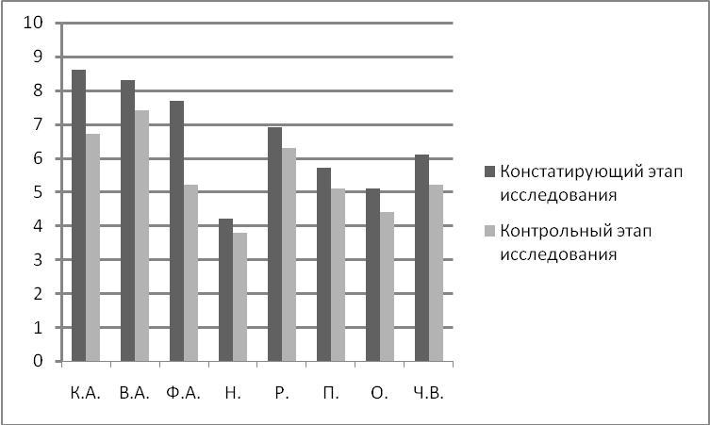
Диаграмма 1. Средние значения показателей проявления форм агрессии
Индекс агрессивности включает в себя 1, 2 и 3 шкалу, индекс – враждебности – 6 и 7. Нормой агрессивности считается величина ее индекса, равная 21 (плюс-минус 4), а враждебности – 7 (плюс-минус три).
 | Агрессивность | Враждебность
Констатирующий этап исследования | 24,6 | 10,8
Контрольный этап исследования | 19,3 | 9,5
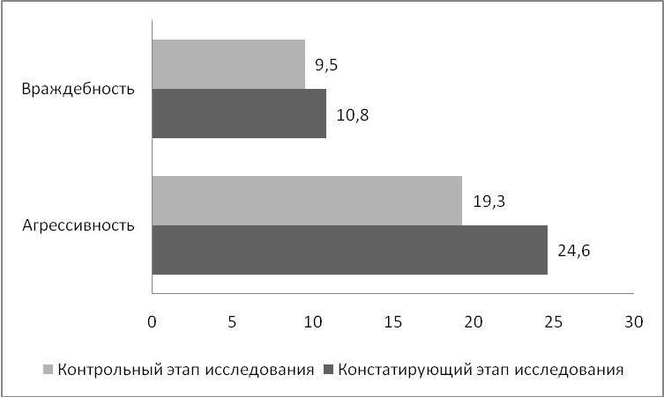

Диаграмма 2. Средние значения показателей индексов агрессивности и враждебности
Таким образом, можно сделать вывод, что в группе испытуемых на констатирующем этапе не было выявлено школьников с высоким уровнем агрессивности и враждебности, но 45 % от общего количества учащихся имели склонность к проявлению агрессивного и враждебного поведения в отношениях друг с другом, что могло спровоцировать формирование интолерантного сознания их личности.
В процессе апробации комбинированной модифицированной комплексной программы и включение детей в социально-экономическую проектную деятельность мы наблюдаем заметную динамику уменьшения уровня враждебности и агрессивности младших школьников практически по всем указанным параметрам, что в очередной раз подчеркивает правильно выбранный путь формирования толерантного сознания личности в условиях поликультурного образовательного пространства.
Обработав результаты методики психолого-педагогической диагностики нравственной самооценки младших школьников на констатирующем и контрольном этапе, мы пришли к выводу о том, что уровень нравственной самооценки младших школьников через внедрение их в условия социально-экономической проектно-исследовательской деятельности, несколько меняет сложившуюся ситуацию в сторону её качественного подъёма.
Уровень нравственной самооценки | высокий | средний | ниже среднего | низкий
Констатирующий этап исследования | 10 % | 25 % | 35 % | 30 %
Контрольный этап исследования | 28 % | 52 % | 14 % | 6 %

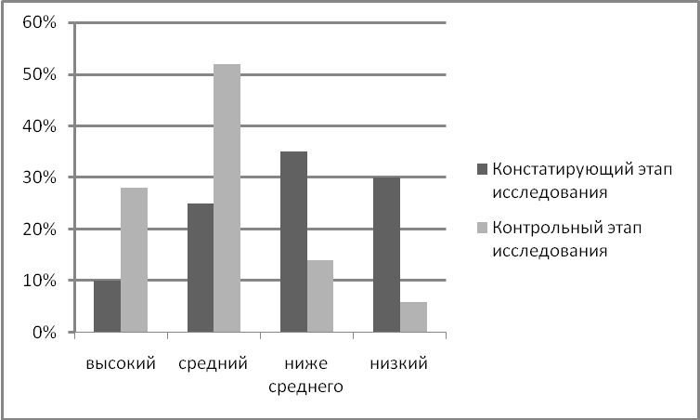
Диаграмма 3. Динамика уровня нравственной самооценки на этапах исследования
Обработка результатов методики диагностики нравственной мотивации и этики поведения в рамках изучения уровня нравственной воспитанности младших школьников выводит нас на следующие результаты:
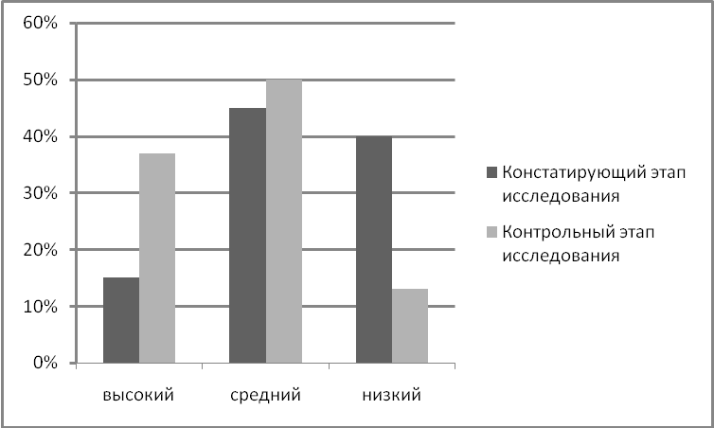
Диаграмма 3. Динамика уровня нравственной мотивации на этапах исследования
Интерпретация результатов диагностики этики поведения испытуемых показывает, что на этапе констатации в ответах некоторых школьников наблюдаются равнодушие, агрессия, грубость, нетактичность, хитрость, раздражение, легкомысленное отношение. После включения младших школьников в активную социально-экономическую проектно-исследовательскую деятельность их поведение становится более самоутверждающим: дети не боятся высказывать свои мнения, строить отношения, показывать чувства без грубости и агрессии, т.е. стараются проявлять толерантное поведение личности, которое проявляется не только в терпимом и лояльном отношении к представителям иной этнической группы в составе коллектива, но и к иного рода мнениям и чувствам в группе однородного состава.
Обработав результаты диагностики гражданско-правовой воспитанности младших школьников, мы пришли к выводу о том, что уровень данной воспитанности несколько меняет сложившуюся ситуацию в сторону её качественного подъёма при условии включения младших школьников в социально-экономическую проектно-исследовательскую деятельность:
Уровень воспитанности | высокий | средний | низкий
Констатирующий этап исследования | 10 % | 54 % | 36 %
Контрольный этап исследования | 19 % | 68 % | 13 %

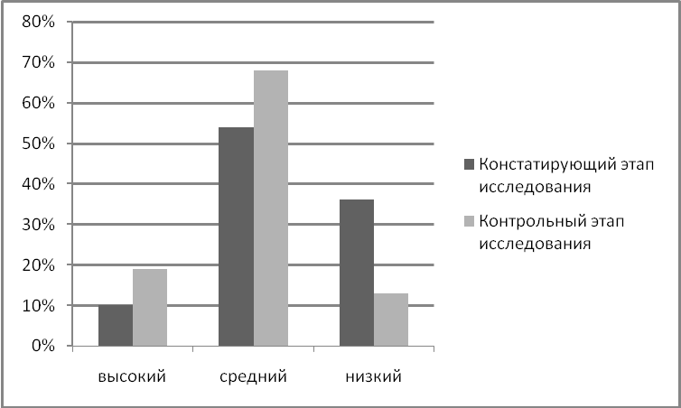
Диаграмма 4. Динамика уровня гражданско-правовой воспитанности на этапах исследования
В процессе исследования экономической воспитанности младших школьников нами использовался комплекс методик, который наряду с анкетированием включал задания с проблемными ситуациями, непосредственное наблюдение за деятельностью учащихся, учитывались мнения педагогов и родителей, анализировалась школьная документация. Совокупность данных методов позволила нам избежать неточностей и субъективизма в оценках и получить следующие результаты:
Уровень экономической воспитанности | высокий | достаточный | промежуточный | низкий
Констатирующий этап исследования | 7 % | 13 % | 31 % | 49 %
Контрольный этап исследования | 12 % | 32 % | 49 % | 7 %

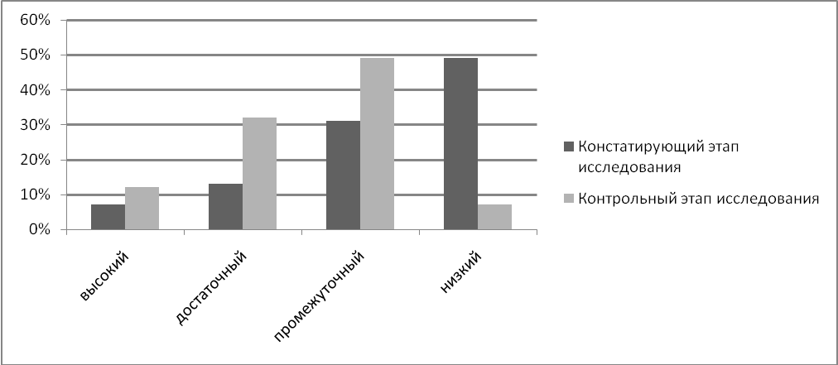
Диаграмма 5. Динамика уровня экономической воспитанности на этапах исследования
В анкетировании самооценки навыков толерантного поведения младших школьников приняли участие учащиеся 1 (2012 – 2013 учебный год) и 2 (2013 – 2014 учебный год) классов, в количестве 22 человек, их родители, в количестве 22 человек, классный руководитель и 3 педагога-предметника.
Опросник состоял из 25 вопросов, отражающих сформированность всех пяти ядерных составляющих структуры толерантности: ценностные ориентации, эмоциональная устойчивость, коммуникативная компетентность, эмпатия, ассертивность.
Сравнительный анализ полученных нами результатов по самооценке уровня общего показателя толерантности младших школьников представлен в виде следующей диаграммы:
Уровень толерантности | низкий | недостаточный | средний | достаточный | высокий
Констатирующий этап исследования | 13 % | 29 % | 31 % | 23 % | 4 %
Контрольный этап исследования | 2 % | 3 % | 42 % | 38 % | 15 %

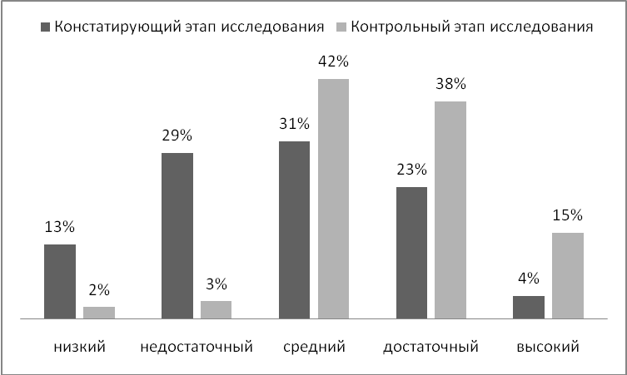
Диаграмма 6. Динамика уровня сформированности толерантности на этапах исследования (Анкета самооценки)
Анкета экспертной оценки сформированности толерантности младшего школьника основана на более конкретизированном подходе в диагностике компонентов ядра толерантности и личностных свойств, их представляющих.
Сравнительный анализ полученных нами результатов по экспертной оценке уровня общего показателя толерантности младших школьников представлен в виде следующей диаграммы:
Уровень толерантности | низкий | недостаточный | средний | достаточный | высокий
Констатирующий этап исследования | 15 % | 27 % | 37 % | 19 % | 2 %
Контрольный этап исследования | 3 % | 6 % | 49 % | 28 % | 14 %

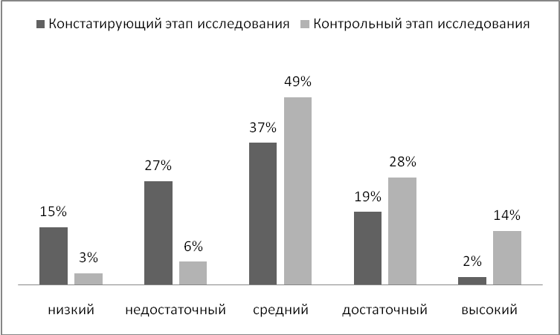 Диаграмма 7. Динамика уровня сформированности толерантности на этапах исследования (Анкета экспертной оценки)
Результаты проведённого комплексного диагностического исследования показывают нам, что после применения комплекса мероприятий по воспитанию толерантности младших школьников посредством социально-экономической проектно-исследовательской деятельности в условиях поликультурного образовательного пространства, у всех учащихся, посещавших занятия, предусмотренные в рамках модифицированной комплексно-целевой программы, по всем компонентам толерантности наблюдается положительная динамика.
Мы получили на данном этапе исследования лишь промежуточные результаты. В данном контексте исследование будет продолжаться нами до 2016 – 2017 учебного года включительно с сохранением количественного и качественного состава контингента испытуемых.
Нами были получены результаты, которые могут быть использованы в учебно-воспитательном процессе общеобразовательных учреждений и быть полезными для учителей начальных классов, педагогов дополнительного образования, воспитателей групп продлённого дня, заместителей директоров по учебно-воспитательной работе; слушателей курсов повышения квалификации работников образования и студентов педагогических специальностей.

Литература:

- Ермакова, И. В. Начала экономики. Книга для чтения : Учеб. пособие для преподавателя / И. В. Ермакова, Т. А. Протасевич. – М. : МЦЕБО, 2004. – 96 с.
- Ефремова, Т.Ф. Новый толково-словообразовательный словарь русского языка / Т. Ф. Ефремова. – М.: Дрофа, Русский язык, 2000. – 1233 с.
- Дубова, М. В. Организация проектной деятельности младших школьников : Практическое пособие для учителей начальных классов / М. В. Дубова. – М. : Баласс, 2011. – 80 с.
- Изучение уровня воспитанности младших школьников в условиях региона : учеб. пособие / И.Г. Рябова [и др.] ; под ред. И. Г. Рябовой. – Саранск : Мордов. гос. пед. ин-т., 2010. – 149 с.
- Рябова, И. Г. Теория и практика подготовки учителя к экономическому образованию и воспитанию учащихся начальных классов / И. Г. Рябова. – Саранск. : Мордов. гос. пед. ин-т, 2000. – 183 с.
- Соколова, П. Ю. Использование проектных технологий в ходе изучения курса «Народы России: азбука дружбы и общения» / П. Ю. Соколова // Начальная школа плюс До и После. – 2012. – № 12. – С. 73–77.
- Федоскина, О. В. Воспитательные возможности технологии проектно-исследовательской деятельности / О. В. Федоскина // Начальная школа плюс До и После. – 2004. – № 11. – С. 53–56.
- Шустова, Л. П. Воспитание толерантности : приемы для индивидуальной и групповой работы / Шустова Л. П. // Классный руководитель. – 2006. – № 4. – С. 77–80.

